8 класс.
Тема: Повторение (внутренняя энергия, виды теплопередачи, количество теплоты).
Цели: образовательная: повторить знания учащихся по пройденному материалу, приобретать навык решения задач с применением теоретических знаний по физике.
развивающая: способствовать развитию памяти, внимания.
воспитательная: усидчивость, воспитывать интерес к природным явлениям
Метод: практический.
Тип: урок закрепления знаний, умений и навыков.
Вид: комбинированный.
Межпредметная связь: химия, история, литература.
План урока.
- Орг. момент.
- Повторение.
- Закрепление (составление таблицы).
- Подведение итогов. Дом. Задание.
Ход урока.
1.Приветствие. Проверка посещаемости, готовности урока к классу.
Вступительное слово:
Про теплоту начнем рассказ, Все вспомним обобщим сейчас
Энергия! Работа до кипения!
Чтоб лени наблюдалось испарение!
Мозги мы не доведем до плавления,
Их тренируем до изнеможения!
В учении проявим мы старание,
Идей научных видя обаяние!
Задачу мы любую одолеем
И другу подсобить всегда сумеем
Историю науки изучаем
И Ломоносова великим почитаем!
И проявляем мы себя в труде,
Как двигатель с высоким КПД
Но как же жизнь бывает непроста
С той дамой, что зовется «Теплота!»
3. Повторить материал, изученный в первой четверти. (презентация).
Картинки, с помощью которых нужно назвать вид теплового процесса.
 | 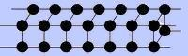 | 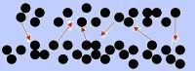
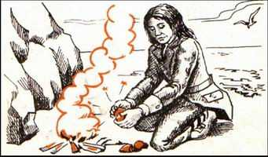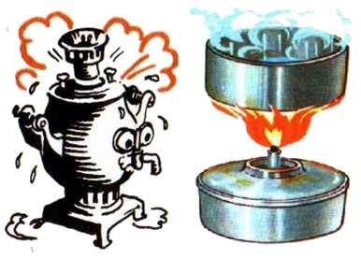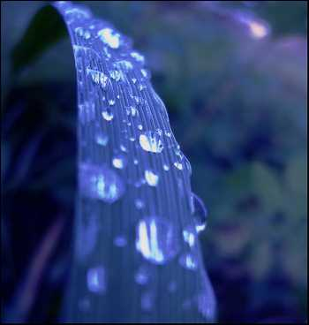
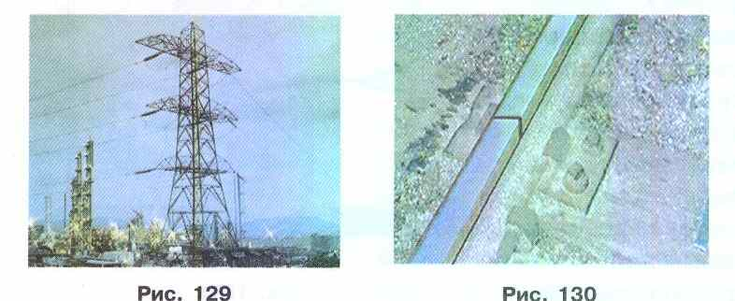
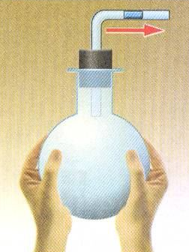
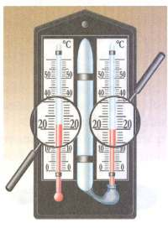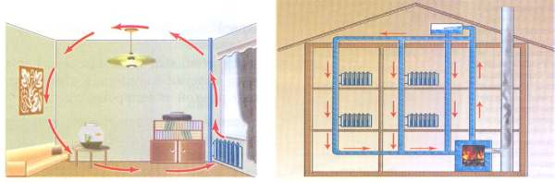
Описать явления, описанные в стихах поэтов.
А. С. Испольнов. Прометей освобождённый
Ещё болит исклеванная печень,
Ещё хранит моё тепло скала,
Но хочется скорей расправить плечи
И ненасытного забыть орла.
М. Ю. Лермонтов. Хаджи Абрек
По небу знойный день катится,
От скал горячих пар струится;
Орел, недвижим на крылах,
Едва чернеет в облаках…
Какой вид теплопередачи вы узнаете в этом отрывке?

К. Б. Кедрин. Мороз на стеклах
Пейзаж тропического лета
Рисует стужа на окне.
Зачем ей розы? Видно, это
Зима тоскует о весне.

Н. И. Глазков. «Температура тридцать шесть и семь…»
Температура тридцать шесть и семь –
И можно начинать стезю дневную,
А мне, а мне не хочется совсем
В водицу окунаться ледяную.
В ней лишь четыре градуса тепла,
Студеная вода предельно сжата,
Но ждут меня великие дела.
Их совершать не хочется. А надо!
О каком специфическом свойстве воды говорит поэт?
3. Закрепление.
Составить опорную схему и таблицу по пройденному материалу.

Внутренняя энергия
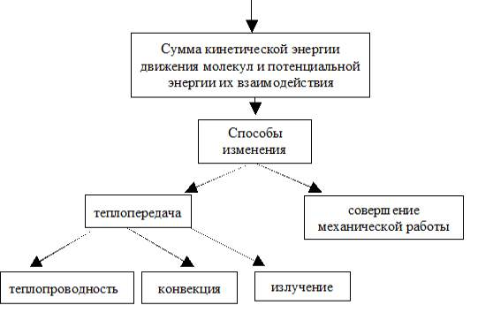
Физический процесс | Объяснение с молекулярной точки зрения | Объяснение с энергетической точки зрения | Формула для расчета количества теплоты | Физические постоянные
1. Нагревание (охлаждение) | Скорость движения молекул увеличивается  (Скорость движения молекул уменьшается) | Энергия поглощается (Энергия выделяется) | Q=cm(t₂-t₁) | С-удельная теплоёмкость
  [С]= | __Дж__
  [С]= | кг*°C
2. Плавление (Кристаллизация) | Происходит разрушение кристаллической решетки твердого тела  (Восстановление кристаллической решётки) | Энергия поглощается  (Энергия выделяется) | Q=λm | Удельная теплота плавления
  [λ]= | __Дж__
  [λ]= | кг
3. Кипение (конденсация) | Разрываются связи между молекулами жидкости (Возвращение молекул пара в жидкость) | Энергия поглощается (Энергия выделяется) | Q=Lm | L-удельная теплота парообразование
4. Сгорание топлива | Энергия выделяется | C+O₂→CO₂ | Q=qm | удельная теплота  сгорания топлива
  [q]= | __Дж__
  [q]= | кг
4. Подведение итогов. Справились ли с поставленными целями, что узнали нового? Выставление оценок. Д.З. повторить параграфы 15,16.

